Болезнь легче предупредить, чем лечить:
профилактика менингита при контакте с больным

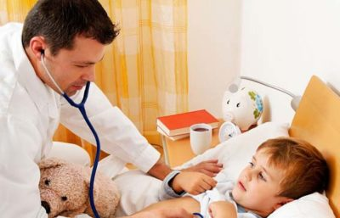
Менингит – это воспалительный процесс, который поражает оболочки головного мозга. Повлиять на формирование патологии могут такие инфекционные агенты:
вирусы;
грибы;
бактерии.
Основным средством неспецифической профилактика любых инфекционных заболеваний остается здоровый образ жизни. Следовать ему должны все члены семьи. Сюда стоит отнести следующее: полноценный режим сна и бодрствования; физическая нагрузка (йога или плавание); процедуры, направленные на общее укрепление организма (закаливание, контрастный душ); здоровое питание, которое будет содержать в необходимом количестве витамины и минералы. Кроме этого, пациент обязан наблюдаться у участкового педиатра (терапевта) и узких специалистов, если у него имеется определённое хроническое заболевание. Это важная мера профилактики, благодаря которой удается предотвратить развитие инфекционного процесса, поражающего оболочки головного мозга. Внимание! Только своевременное обращение за помощью к врачу при подозрении на заболевание дает гарантию того, что диагноз будет установлен вовремя, а лечение выполнено корректно. Таким образом, снижается риск развития осложнений.
Профилактика менингита – это комплекс важных мероприятий, при соблюдении которых удается предотвратить развитие заболевания и его осложнений. Ничего сложного здесь нет. Просто необходимо повышать иммунитет, своевременно посещать врача и делать вакцинацию.
При взаимодействии с пациентом Кроме вакцинации, важно соблюдать ряд мероприятий, которые позволят предотвратить развитие заболевания после контакта с больным. Важно! Как известно, инфекция передается воздушно-капельным путем, так что общение с зараженными людьми необходимо снизить. Если этого избежать не удалось, то сразу после общения с больным тщательно помыть руки антибактериальными средствами. После тесного контакта с больным нужно показаться врачу. Бывают ситуации, когда доктор назначает антибиотики в качестве меры предосторожности. Таким образом, удается снизить риск развития патологического процесса.

